МИНИСТЕРСТВО НАУКИ И ВЫСШЕГО ОБРАЗОВАНИЯ

РОССИЙСКОЙ ФЕДЕРАЦИИ  
**Федеральное государственное бюджетное образовательное учреждение высшего образования**  
«**Самарский государственный экономический университет»**  
Заочный факультет  
Кафедра корпоративных информационных систем

ОТЧЕТ

по лабораторной работе №2

«Функции в PHP»

по дисциплине:   
«ТУТ НАЗВАНИЕ ПРЕДМЕТА»

Программа магистратуры:

Прикладная информатика

в электронной экономике

Студент:

Суспицына И.А.

Преподаватель:

к.э.н., Коробецкая А.А.

Работа защищена

«__» ____________ 20__ г.

Самара

2020

**Оглавление**

ВВЕДЕНИЕ 3

ОСНОВНАЯ ЧАСТЬ 4

ЗАКЛЮЧЕНИЕ 5

ВВЕДЕНИЕ

Цель лабораторной работы: изучить возможность создания функций для многократного использования повторяющихся участков кода.

**Инструменты разработки:** для выполнения лабораторной работы будет использоваться следующий набор технологий: php, html.

**Описание лабораторной работы:**

1. написать функцию, которая находит номера максимального и минимального элементов массива, а также среднее арифметическое всех элементов массива;
2. даны две дроби A/B и C/D (A, B, C, D — натуральные числа). Составить программу сложения этих дробей. Ответ должен быть несократимой дробью.

ОСНОВНАЯ ЧАСТЬ

1. Написать функцию, которая находит номера максимального и минимального элементов массива, а также среднее арифметическое всех элементов массива.

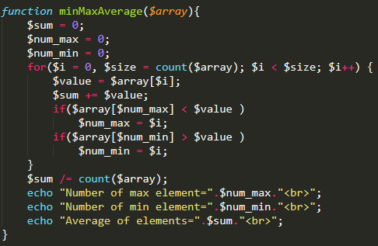

Рисунок 1 – Функция, которая находит номера максимального и минимального элементов массива, а также среднее арифметическое всех элементов массива.

На рисунке 2 изображен результат работы для массива [1, 7, 2, 0, 3, 4].

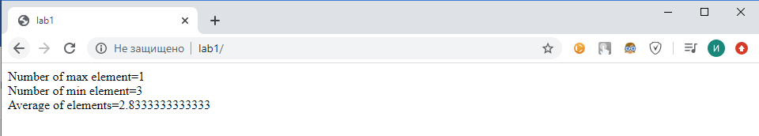

Рисунок 2 – Результат работы функции.

1. Даны две дроби A/B и C/D (A, B, C, D — натуральные числа). Составить программу сложения этих дробей. Ответ должен быть несократимой дробью.

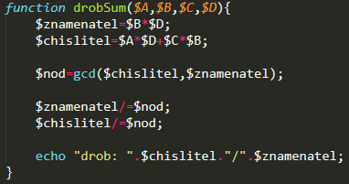

Рисунок 3 – Функция сложения дробей.



Рисунок 4 – Вспомогательная функция вычисления НОД.

На рисунке 5 представлен результат работы программы для A = 2, B = 4, C = 8, D = 5.

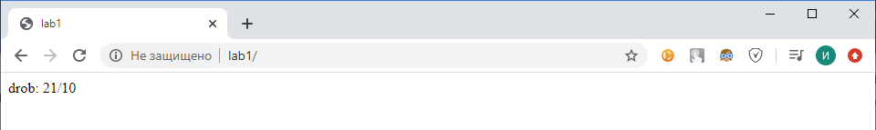

Рисунок 5 – Результат работы программы.

ЗАКЛЮЧЕНИЕ

В результате выполнения лабораторной работы была изучена возможность создания функций для многократного использования повторяющихся участков кода.